Kinderdagverblijf Sam Sam
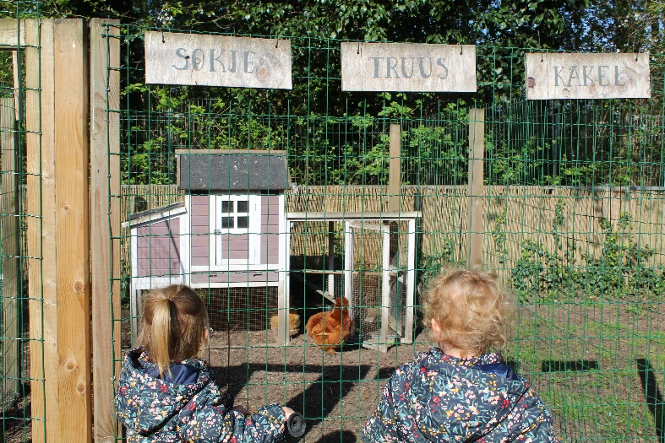

Adres locatie
Jac. P. Thijsselaan 10
1431 JH Aalsmeer
Tel. 0297-327379
kdvsamsam@solidoe.nl

Kinderopvang Solidoe
Zwarteweg 103
1431 VK Aalsmeer
Tel. 0297-729700
www.solidoe.nl

Inhoud
Inhoud 2
Solidoe in de praktijk 3
Accommodatie en inrichting 4
Openingstijden 4
Omvang 4
Pedagogisch medewerkers 4
Gastvrouw 4
Medewerker in opleiding 4
3 uursregeling 5
4-ogen principe 5
5
Achterwacht 5
De pedagogiek van Solidoe Sam Sam 6
Je mag er zijn; fysieke en emotionele veiligheid bieden 6
Je mag er zijn bij Sam Sam 6
Starten bij Sam Sam 6
Overdracht 6
Welbevinden 6
Dagritme 7
Slapen 7
Inrichting 7
Ontdekken: ontwikkelen van de persoonlijkheid 8
Ontdekken bij Sam Sam 8
VVE 9
Speelmateriaal 9
Muziekbeleving 9
Open deuren 9
Buiten spelen 10
Dieren 10
Moestuin 10
Uitstapjes 11
Met elkaar: bevorderen van de sociale competenties 11
Met elkaar bij Sam Sam 11
Emoties en gevoel 11
Kinderparticipatie 12
Conflicten 12
Samenwerken 12
In de wereld: omgaan met normen en waarden 13
In de wereld bij Sam Sam 13
Samen spelen 13
Feest 13
Diversiteit 13
Doorstroom 13

Solidoe in de praktijk

We hebben onze pedagogische visie vertaald naar twee plannen; Algemene Pedagogiek, deze geldt voor alle locaties en is te vinden op de Solidoe website. In het werkplan: Solidoe in de praktijk, dat u nu leest is onze pedagogische visie nader uitgewerkt en aangepast aan elke locatie afzonderlijk.
De pedagogische visie van Solidoe hebben we zichtbaar gemaakt door middel van de pedagogische borden. Omdat we graag willen laten zien waar we voor staan.
- De 1e roze cirkel, hierop staan de vier basisdoelen uit de Wet Kinderopvang vertaald naar termen passend bij Solidoe: Je mag er zijn – Ontdek – Met elkaar – In de wereld.
- De 2e groene cirkel, hierop staan de doelen van Solidoe.
- De 3e blauwe cirkel staan de competenties van de 21ste eeuw.

Solidoe in de praktijk is geschreven vanuit de vier basisdoelen uit de 1e cirkel; Je mag er zijn – Ontdek – Met elkaar – In de wereld. Deze termen vindt u ook terug in ons kindbeeld; Een kind is zichzelf, sociaal, creatief en nieuwsgierig. Vanuit ons kindbeeld vullen wij onze taak als organisatie voor kinderopvang in. Die zien we als aanvulling op de opvoeding door de ouders.
Solidoe in de praktijk is een leidraad voor de pedagogisch medewerkers bij de uitvoering van hun werk. Daarnaast maakt het voor u en de kinderen duidelijk wat u kunt verwachten van de opvang.

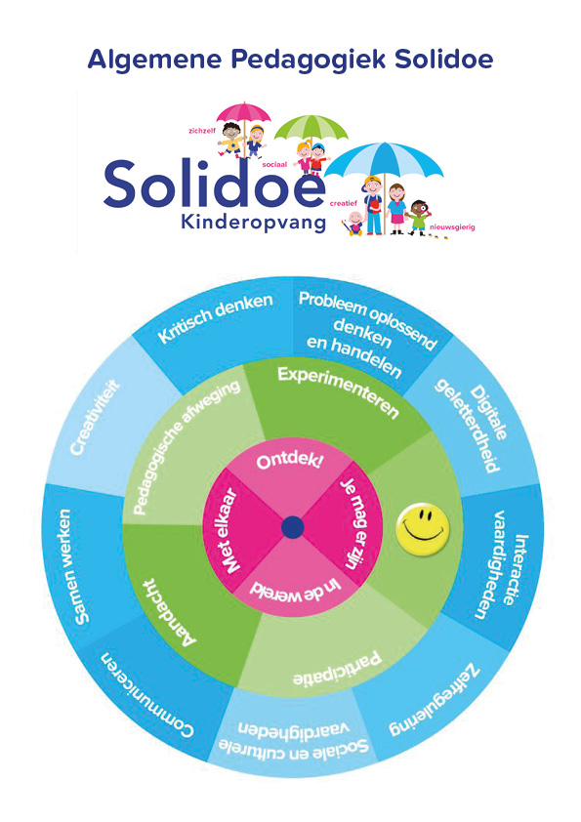

Accommodatie en inrichting
Kinderdagverblijf Sam Sam is gelegen in Aalsmeer in de wijk Stommeer. Sam Sam is een sfeervolle kinderopvanglocatie met 2 groepen: een baby- en een peutergroep. De vestiging wordt gekenmerkt door de authentieke uitstraling aan de buitenzijde, omgeven door een prachtige uitdagende buitenruimte. Het gebouw is gemoderniseerd waarbij de kenmerkende elementen van het gebouw bewaard zijn gebleven. Er is veel zorg en aandacht besteed aan de indeling en de inrichting waarin de laatste pedagogische inzichten zijn meegenomen. Het gebouw heeft veel ramen waardoor de “buitenwereld” naar binnenkomt. Dit geeft een rustige en prettige sfeer.
De nadruk in dit pand ligt op buiten en daar sluit de binnenkant op aan. Door middel van verf is kleur toegevoegd aan de verschillende ruimtes. Er is op geen enkele muur wit gebruikt; alleen op de raamkozijnen.
De reden hiervoor is dat het een heel erg licht gebouw is, om warmte te creëren speelt kleur een essentiële rol. Er is gekozen voor vergrijsde tinten die terug te vinden zijn in de natuur. De sfeer in het pand is gelijkgetrokken. Als alle deuren open staan klopt het geheel en sluit alles bij elkaar aan. Materialen als hout, beton, jute in combinatie met groentinten geven het geheel een warme en gezellige uitstraling. Muurstickers komen overal terug om de buitenwereld naar binnen te halen. We hebben voor het thema bosdieren gekozen gecombineerd met levensechte bomen en vogels.

Openingstijden
Kinderdagverblijf Sam Sam is geopend van maandag tot en met vrijdag van 7.30 uur tot 18.30 uur. Meer informatie over de actuele openingsdagen is te vinden op de Solidoe website.

Omvang
Naam groep | Leeftijd kinderen | Maximaal aantal kinderen | Vaste pedagogisch medewerkers
Egels | 0-2 jaar | 12 | 4
Herten | 2-4 jaar | 16 | 3

Pedagogisch medewerkers
Op kinderdagverblijf Sam Sam werken 7 vaste pedagogisch medewerkers met een vereist diploma. De collega’s van het babyteam hebben allen het diploma babyspecialist.

Gastvrouw
Op dinsdag- en donderdagochtend is er een gastvrouw bij kinderdagverblijf Sam Sam. Zij ondersteunt de groepen met het klaarmaken van het fruit en de lunch, zij doet de was, bestelt en ontvangt de boodschappen en ondersteunt de pedagogisch medewerkers bij activiteiten.

Medewerker in opleiding
Solidoe werkt nauw samen met de opleidingen voor pedagogisch medewerkers. Solidoe Sam Sam biedt stagiaires graag de kans om werkervaring op te doen en het vak te leren.
We bieden jaarstages voor de opleidingen PW3 en PW4. Zodra een stagiaire voldoende bekwaam is en intallig kan worden ingezet zal hij/zij ook kunnen worden ingezet als invaller op Sam Sam bij afwezigheid van een collega in verband met ziekte en/of verlof. De formatieve inzetbaarheid wordt vastgesteld door de vestigingsmanager in overleg met de praktijkbegeleider.
Vanaf 1 september 2022 is er op donderdag en vrijdag een BOL stagiaire PW4, zij zit in het derde jaar van haar opleiding.

3 uursregeling
Conform het convenant kwaliteit is het toegestaan om elke dag gedurende maximaal drie uur af te wijken van de beroepskracht-kind-ratio (BKR). Dit doen wij op de volgende tijden:
- tussen 8.00 en 9.00 uur
- tussen 13.00 en 14.00 uur tijdens de pauze tijd van de medewerkers
- tussen 16.30 en 17.30 uur

Om half acht wordt er gestart met twee pedagogisch medewerkers, van elke groep één. Deze collega’s werken tot 16.30 uur of 17.00 uur, afhankelijk van de beroepskrachtkind-ratio.
De volgende twee medewerkers starten om 9.00 uur en werken tot 18.30 uur. Er wordt ten alle tijden geopend en afgesloten met minimaal 2 medewerkers. Op de babygroep werkt op maandag, dinsdag en donderdag een derde medewerker een tussendienst van 8.15 uur tot 17.15 uur.

De pauze van de pedagogisch medewerkers is tussen 13.00 uur en 14.00 uur. De breng- en haaltijden van de kinderen worden in juni en november geanalyseerd en geëvalueerd. Dit kan wijzigingen in het rooster met zich meebrengen als blijkt dat vanwege de breng- en haaltijden de beroepskind-ratio langer dan drie uur afwijkt.

4-ogen principe
Er zijn op kinderdagverblijf Sam Sam altijd minimaal twee volwassenen aanwezig, waarvan minimaal één pedagogisch medewerker. Op dagen dat er weinig kinderen worden verwacht kan een pedagogisch medewerker opstarten of afsluiten met bijvoorbeeld de gastvrouw of de stagiaire. Er zitten veel ramen tussen de groepsruimtes. Hierdoor werken de pedagogisch medewerkers altijd in het zicht van elkaar.
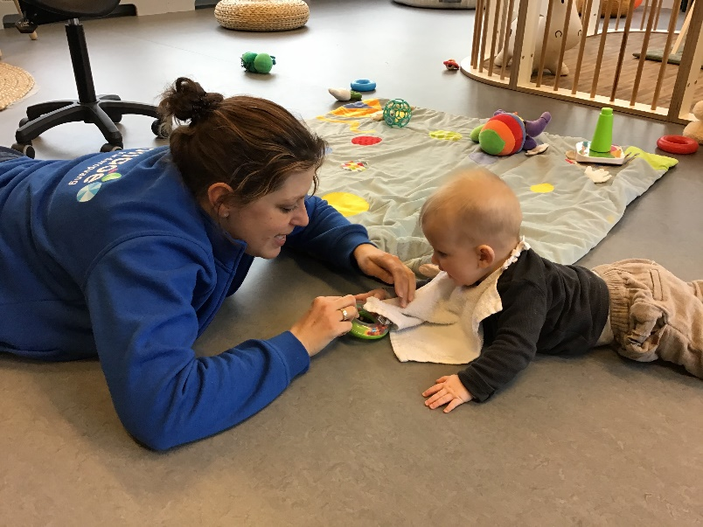

Achterwacht
De achterwacht van kinderdagverblijf Sam Sam is kindcentrum Solidoe De Dolfijn telefoonnummer 0297-343182. Solidoe De Dolfijn is geopend van maandag tot en met vrijdag van 7:30 uur tot 18.30 uur.
Centraal Kantoor ligt aan het einde van de straat en kan tussen 8.30 en 17.00 uur gebeld worden als achterwacht, 0297-729710. In geval van ontruiming gaan we ook naar het Centraal Kantoor toe, er zit een sleutel in de BHV tas.
Buiten de openingstijden van Centraal Kantoor is IKC Triade achterwacht, 0297-748319.

De pedagogiek van Solidoe Sam Sam

Je mag er zijn; fysieke en emotionele veiligheid bieden
Bij Solidoe gaan we op een invoelende manier met kinderen om en reageren op hun uitingen en gedrag. We tonen respect voor de zelfstandigheid van kinderen en hun wens om iets op hun eigen manier te doen, we stellen grenzen en bieden structuur voor het gedrag van kinderen. Daardoor kunnen ze zich emotioneel veilig en geborgen voelen. De kinderen merken dat de medewerkers hen kennen en waarderen zoals ze zijn. De omgeving en wat daar gebeurt is duidelijk en overzichtelijk.
We maken onderscheid tussen onverantwoorde- en verantwoorde risico’s. We voorkomen onverantwoorde risico’s, we beschermen kinderen tegen grote risico’s en we leren hen hoe zij kunnen omgaan met verantwoorde risico’s. Daardoor maken we het voor kinderen veilig. In deze veilige omgeving verzorgen we de kinderen, stimuleren we hun zelfstandigheid, doen we recht aan de verschillen tussen kinderen en dagen we ze uit om andere mensen en nieuwe dingen te ontdekken.

Je mag er zijn bij Sam Sam
Starten bij Sam Sam
Het wennen gebeurt bij kinderdagverblijf Sam Sam voorafgaand aan de plaatsing, het liefst op een dag dat het kind gaat komen. De ouder komt samen met het kind op de groep, als dat goed gaat, gaat de ouder een uurtje weg, zodat het kind ook alleen kan wennen.
Voor ouders is het ook wennen om hun kind achter te laten op Sam Sam. We nemen hier uitgebreid de tijd voor, zodat zowel ouders en kinderen een veilig gevoel krijgen. Als er specifieke wensen vanuit ouders zijn rondom het wennen, proberen we hierover mee te denken. Het is voor ouders altijd mogelijk om gedurende de dag te bellen om te vragen hoe het met hun kind gaat.
Overdracht
Tijdens het brengen en het halen wordt er tijd genomen om met de ouder te praten hoe het met het kind gaat. Er is vaak gelegenheid om even te gaan zitten en samen een kopje koffie of thee te drinken.
Voor de dagelijkse overdracht is het gesprek tussen de pedagogisch medewerkers en de ouder het belangrijkste. Daarnaast wordt gebruik gemaakt van Konnect portal. Voor de allerjongste kinderen, tot 1 jaar, wordt alle informatie rondom drinken, eten en slapen vermeld. Vanaf 1 jaar worden bijzonderheden genoteerd. Er worden ook foto’s in de Konnect portal geplaatst, bijvoorbeeld van een activiteit van de dag.
Er wordt voor elk kind een map gemaakt met (knutsel)werkjes, afgedrukte foto’s en tekst over de belevenissen en de ontwikkelingen.
Welbevinden
Drie maanden nadat een kind is geplaatst, wordt met ouders gesproken over hoe het gaat op de groep en hoe de wenperiode is verlopen.
Op Sam Sam wordt elk jaar, rond de verjaardag van een kind, een oudergesprek aangeboden, waarin wordt besproken hoe het gaat met een kind. Dit gesprek wordt gevoerd aan de hand van de observatielijsten in het KidsKonnect systeem. Hierin komt aan de orde hoe een kind zich ontwikkelt, of het samenspeelt met andere kinderen, wat een kind leuk vindt om te doen en of de ouders hun kind hierin herkennen.
Als een kind vier wordt, is het laatste gesprek. Ouders wordt toestemming gevraagd om de observatielijsten te delen met de toekomstige basisschool van hun kind. Dit gaat in principe digitaal, maar de observaties kunnen ook op papier worden meegegeven.

Dagritme
Bij Sam Sam is het prettig als kinderen voor 9.00 uur binnen zijn. Om 9.00 uur wordt gestart met het dagprogramma. Er wordt gezamenlijk gegeten en gedronken. We bieden de kinderen fruit aan en drinken water of thee. Vervolgens gaan de jongste kinderen volgens hun eigen schema slapen. De oudere kinderen gaan spelen of nemen deel aan een (thema)activiteit. We proberen iedere dag naar buiten te gaan. Ook buiten bieden we activiteiten aan en is er ruimte voor vrij spel.
Tussen 11.30 en 11.45 uur gaan de kinderen aan tafel voor de lunch. De lunch bestaat uit volkoren brood (licht bruin brood voor de kinderen onder 1 jaar) en verschillende soorten verantwoord broodbeleg (zoals humus, roomkaas en sandwichspread). We drinken een beker melk of water. Na de lunch gaat een deel van de kinderen slapen. Peuters die niet meer gaan slapen maar wel behoefte hebben aan een rustmoment bieden we de mogelijkheid om uit te rusten op de bank. De bank staat op een rustige plek in de groep. De andere kinderen bieden we een activiteit aan tafel aan zoals het maken van een puzzel, het spelen met klei, Playmobil of Duplo.
Als de kinderen weer wakker zijn wordt er groente, zoals paprika, komkommer en snoeptomaatjes, en een cracker aangeboden. Aansluitend is er tijd voor vrij spel of een activiteit. Tussen 16.30 en 18:30 uur worden de kinderen opgehaald.
Slapen
In elke slaapruimte is een thermometer aanwezig. De temperatuur van de slaapruimte is in principe niet lager dan 15°C en niet hoger dan 25°C.
De groepen hebben eigen slaapruimtes. Deze grenzen direct aan de groepsruimte. Bij de babygroep zijn er 12 slaapplekken. De peutergroep heeft 8 slaapplaatsen. In alle slaapkamers staan dubbele ledikantjes. Alle kinderen hebben een eigen bedje, soms wordt het bedje gedeeld met een kind dat op andere dagen naar het kinderdagverblijf komt. Ieder kind heeft zijn eigen beddengoed en dit wordt bewaard in het mandje of het matras wordt tweezijdig opgemaakt.
De kinderen mogen zelf in hun bed klimmen als ze daar groot genoeg voor zijn. De kinderen die nog niet zelf in bed kunnen kruipen, tillen wij in bed. We dekken elk kind toe en wensen het welterusten. Alle bedjes kunnen met een hekje gesloten worden. Geluiden uit de slaapkamer zijn in de groep hoorbaar. In alle slaapkamers zijn beeldbabyfoons aanwezig, die staan standaard aan. Als de pedagogisch medewerkers niet in de groep zijn, maar bijvoorbeeld buiten, nemen ze een beeldbabyfoon mee.
De slaapruimtes zijn voorzien van een luchtventilatiesysteem en/ of raam voor frisse lucht. Één van de bedden is tegelijkertijd evacuatie bed, dit ledikant op wielen kan in geval van nood gebruikt worden bij een evacuatie. De babygroep beschikt over 2 evacuatiebedden, de peutergroep heeft 1 evacuatie bed.
De bedden worden kort opgemaakt met lakens of een dekentje. De jongste kinderen slapen in een slaapzak.
In de deur zit een raampje, zodat de pedagogisch medewerkers vanuit de groep zicht hebben op de kinderen die slapen. Daarnaast wordt er gebruik gemaakt van de beeldbabyfoons en tussendoor wordt regelmatig naar binnen gekeken.
Inrichting
De groepen zijn zo ingericht dat er verschillende hoeken zijn gecreëerd voor rustige en drukke activiteiten. De pedagogisch medewerkers kijken naar de interesses van de kinderen en hier wordt de groepsruimte op aangepast.
Het speelgoed op de groep wordt regelmatig gewisseld en aangepast aan het thema.
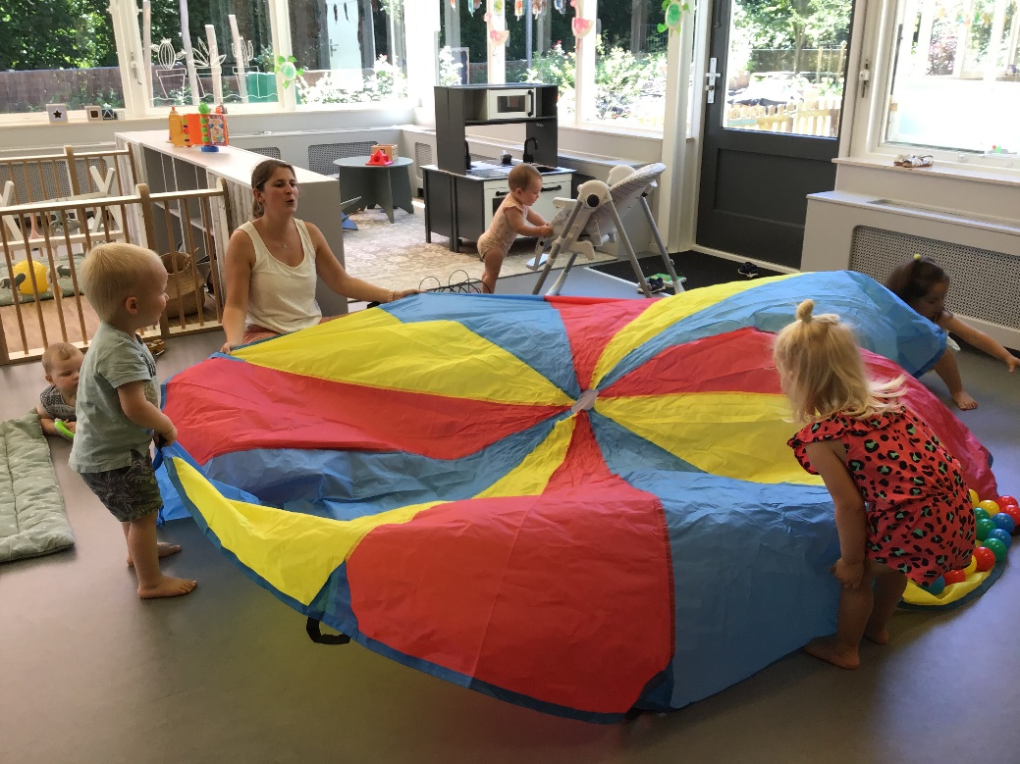

Ontdekken: ontwikkelen van de persoonlijkheid
Bij Solidoe dragen we bij aan het ontwikkelen van de persoonlijkheid en het zelfvertrouwen van kinderen. We helpen ze hun eigen unieke ‘ik’ te vinden, hun identiteit. Daar hoort bij dat we ze helpen om dingen zelf te bepalen, om veerkrachtig te zijn, zelfstandig te worden, zelfvertrouwen op te bouwen, zich waar nodig aan te passen en mee te bewegen en hun creativiteit te uiten. Kinderen hebben een innerlijke drang om zich te ontwikkelen. Via spel ontdekken kinderen zichzelf en de wereld.
Onze medewerkers sluiten aan bij de interesse en belangstelling van de kinderen en dagen ze tegelijkertijd uit om hun grenzen te verleggen. We vinden het belangrijk dat kinderen zelf ervaren, uitproberen en ontdekken. We dagen kinderen spelenderwijs uit om hun vermogen tot bewegen te ontwikkelen (motoriek) en ook hun vermogen om te leren omgaan met taal en creativiteit (cognitieve vaardigheden). Op die manier leren ze zelfstandig te worden.

Ontdekken bij Sam Sam
Over de inrichting van de groepen is zorgvuldig nagedacht, zodat dit uitnodigt om te ontdekken en te spelen. Op de babygroep is er een grond box waarin de kinderen vrij en veilig kunnen bewegen. In de lage kasten staat speelgoed dat de kinderen zelf kunnen pakken. De groep is zo ingericht dat de oudere baby’s voldoende ruimte en speelmateriaal hebben om te experimenteren en zich te ontwikkelen en de jongere baby’s voldoende rust kunnen krijgen.
Op de peutergroep zijn verschillende hoeken gemaakt zoals een keukenhoek, bouwhoek en poppenhoek. Het materiaal in de hoeken wisselt regelmatig. Op het podium staan boeken die de kinderen zelf kunnen pakken om te bekijken en lezen. Op Sam Sam is een van de pedagogisch medewerkers voorlees coördinator opgeleid via Boekstart.
Bijna al het materiaal ligt op kindhoogte. Kinderen kunnen zelf kiezen waar ze mee willen spelen en dat zelf pakken. De kinderen wordt geleerd om eerst spullen op te ruimen voordat ze nieuw materiaal pakken.
Voor de driejarigen is er extra ontwikkelingsmateriaal. Ook dit ligt in een lage kast en is bereikbaar voor de kinderen.
VVE
Kinderdagverblijf Sam Sam is geen VVE locatie. Kinderen met een VVE-indicatie worden geplaatst op nabijgelegen kinderdagverblijven van Solidoe: Triade of Berenboot.
Kinderdagverblijf Sam Sam werkt aan de hand van thema’s. De thema’s worden uitgewerkt aan de hand van een voorleesboek. De SLO doelen zorgen voor de borging van de thema’s. Op de gang staat een thematafel. Kinderen nemen ook zelf materialen mee voor de thematafel.

Speelmateriaal
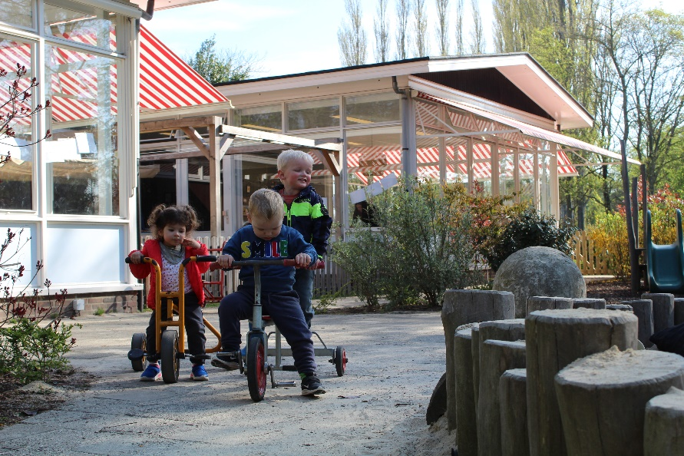
Bij de aanschaf van nieuw speelmateriaal kijken we gericht naar een ander aanbod dan dat er thuis aanwezig is. Er wordt zoveel mogelijk gewerkt met ‘echte’ materialen; bijvoorbeeld met echte pannen en keukengerei in het keukentje. Bij de aanschaf van speelmateriaal wordt er ook gekeken naar een goede balans tussen de verschillende ontwikkelingsgebieden; zoals de grove- en de fijne motoriek en de zintuigelijke ontwikkeling. Daarnaast bieden wij speelmateriaal aan voor verschillende culturen, zo hebben we poppen met verschillende huidskleuren.

Muziekbeleving
Elke week komt een muziekdocent samen met zijn handpop Jip op bezoek. Met de muziekbeleving worden verschillende ontwikkelingsgebieden gestimuleerd. De kinderen krijgen de ruimte om de muziek op hun eigen manier en eigen tempo te ervaren, beleven, te zien en te horen.
Open deuren
Als kinderen doorstromen van de Egels naar de Herten gaan zij vooraf op visite om kennis te maken met de peuters, pedagogisch medewerkers en de nieuwe groepsruimte. Dit doen zij in het begin samen met een vaste pedagogisch medewerker om zo vertrouwd te raken op de nieuwe groep. In overleg plannen de pedagogisch medewerkers een moment waarop kinderen kunnen wennen, rekening houdend met de beroepskracht kind-ratio.
De peuters mogen wanneer zij een broertje of zusje hebben tijdens een rustig moment op visite bij de Egels om even een knuffel te geven. Dit doen wij alleen als beide kinderen hier comfortabel bij zijn en de drukte op de groep dat toelaat.
De twee groepen spelen samen op het buitenplein. Broertjes en zusjes kunnen elkaar opzoeken op het plein en samen de natuurlijke buitenruimte ontdekken. Gedurende het buitenspelen zal er van iedere groep een vaste pedagogisch medewerker buiten aanwezig zijn, daarbij rekening houdend met de beroepskracht kind-ratio.
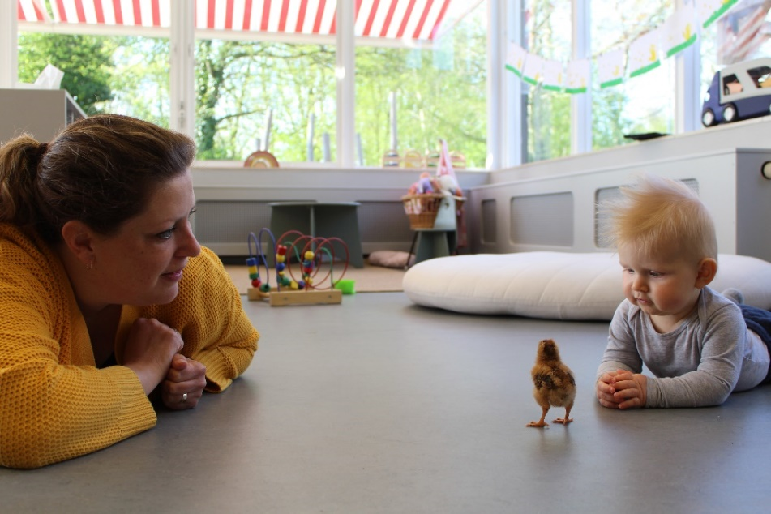
Buiten spelen
Kinderdagverblijf Sam Sam is omgegeven door een grote, natuurlijke buitenruimte waar we elke dag gebruik van maken. Met warm weer is er voldoende schaduw om buiten te spelen.
De Egels hebben een afgeschermd gedeelte ingericht met kunstgras en een inloopzandbak. Ook zijn er voeltegels aanwezig. Hier kunnen de eerste stapjes worden gezet.
Op het grote terrein zijn diverse uitdagende speelhoeken gecreëerd. Er kan worden gefietst op het uitgezette pad. Er is een inloopzandbak met speelkei, een glijbaan, een wilgentunnel en andere ontdekkingsplekken. De tuin is voorzien van moestuinbakken en een buitenkeuken. Er is een buitenkraan voor water activiteiten in de zomer.

Het hek van het speelplein is altijd dicht.

Dieren
Bij Sam Sam hebben we in onze tuin een kippen- en konijnen ren. Tijdens het buitenspelen verzorgen we samen met de kinderen onze dieren. Bij de twee konijnen geven we gezamenlijk voer en drinken, bij de kippen mogen de kinderen ook helpen met voeren en kijken of er eieren zijn gelegd. Op deze manier leren kinderen op jonge leeftijd liefde en respect voor dieren te hebben.

Naast de kippen en konijnen hebben we ook af en toe andere dieren op bezoek bij Sam Sam. Tijdens het thema ‘onderwaterwereld’ kwamen de vissen van één van de pedagogisch medewerkers logeren en in het voorjaar waren er kuikentjes op bezoek!

Moestuin
Aan de zijkant van ons gebouw staat de moestuin. Hier verbouwen we onze eigen groente. We plukken samen de rijpe tomaatjes, komkommers en paprika’s om ’s middags lekker op te eten.

Ook groeien er appels en peren aan onze fruitbomen. Die gebruiken we in de herfst om appel- en perenmoes van te maken.

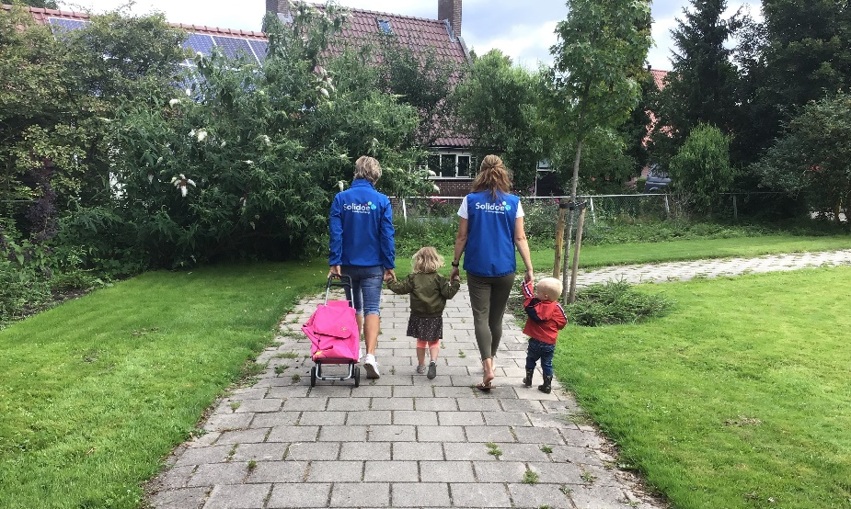
Uitstapjes
Met de peuters wandelen wij naar de winkels, gaan we de eenden voeren of wordt een speeltuin in de buurt bezocht. Ook komt het voor dat wij thema gebonden een uitstapje maken; zo hebben wij de visboer bezocht en kibbeling gegeten tijdens het thema Onderwaterwereld. Bij ieder uitstapje dat we maken houden we ons aan de richtlijnen van het Uitstapjesbeleid van Solidoe OHA8.

Met elkaar: bevorderen van de sociale competenties
Kinderen zijn bij Solidoe altijd in een groep. De medewerkers zorgen dat het veilig is in de groep en dat de kinderen zich onderdeel voelen van de groep. Kinderen kijken graag naar elkaar, leren van elkaar, doen elkaar na en spelen samen. We moedigen vriendschappen aan en respecteren die en we hebben aandacht voor het omgaan met conflicten. Er zijn vertrouwde, gezellige groepsrituelen.
We begeleiden kinderen in het omgaan met elkaar en brengen hen spelenderwijs sociale kennis en vaardigheden bij. Dat helpt ze om relaties met anderen te kunnen opbouwen en onderhouden.
Sociale vaardigheden (competenties) zijn bijvoorbeeld, je in een ander kunnen verplaatsen, kunnen communiceren, samenwerken, anderen helpen, omgaan met conflicten en het ontwikkelen van sociale verantwoordelijkheid. Kinderen helpen elkaar bijvoorbeeld met het aandoen van jassen en schoenen als we naar buiten gaan.

Met elkaar bij Sam Sam
Emoties en gevoel
Bij Sam Sam praten we veel, zowel met de baby’s als met de grotere kinderen. We kijken, we luisteren en benoemen wat we gaan doen. Als een kind wordt opgetild, als het gezicht van een kind wordt schoongemaakt of als we een fles gaan geven, dan zeggen we dat.
Bij de allerjongsten proberen we zoveel mogelijk het schema van thuis aan te houden. Er wordt veel met ouders overlegd hoe het thuis gaat. Vooral bij ouders van een eerste kind krijgen we veel vragen, we proberen ouders zo goed mogelijk te helpen en adviseren.
Op de groepen spelen we in op de leefwereld van de kinderen. Er worden gezamenlijke activiteiten gedaan, soms in de hele groep, soms in kleinere groepjes. Activiteiten aan tafel worden bewust met een kleiner aantal kinderen gedaan, op deze momenten kan er veel aandacht gegeven worden en wordt de interactie tussen de kinderen gestimuleerd. De andere kinderen leren te wachten op hun beurt en in de tussentijd zelf te gaan spelen.
We houden rekening met de (culturele) verschillen tussen de kinderen maar we zien ook vooral de overeenkomsten. De activiteiten worden door kleine aanpassingen toegankelijk gemaakt voor alle kinderen. Kinderen die het schilderen met de vingers spannend vinden, krijgen een kwastje. En terwijl sommige kinderen stukjes papier opplakken krijgen andere ook een schaar om eerst stukjes te knippen.
We laten merken dat we een kind zien, door de kinderen bij hun naam aan te spreken en oogcontact te maken. We benoemen emoties die we zien bij kinderen en proberen troost te bieden als ze verdrietig zijn. Samen met de kinderen proberen we oplossingen te vinden.
De kinderen krijgen de ruimte om te vertellen wat ze hebben meegemaakt. De andere kinderen worden gestimuleerd om te luisteren en vervolgens zelf ook te vertellen. Aan tafel zingen we bij het starten van de dag het goedemorgen lied. Ook benoemen we alle namen van de kinderen die aanwezig zijn.
Op het gebied van seksualiteit geven we antwoord op vragen die kinderen hebben, passend bij hun leeftijd. We benoemen bijvoorbeeld het verschil tussen jongens en meisjes.
Kinderparticipatie
We vinden het belangrijk dat de kinderen zich betrokken voelen bij de groepsruimte en de activiteiten.
Op basis van onze ervaringen op andere kinderdagverblijven hebben we met het team van Sam Sam een inrichting gemaakt voor de binnen- en buitenruimte. Vanaf februari 2020 zijn we kinderen gaan opvangen en is het in gebruik genomen. Door het speelgedrag van kinderen te observeren, zijn we tot inzicht gekomen dat er een aantal aanpassingen gedaan moesten worden om nog beter op de behoeftes van kinderen aan te sluiten. Zo hebben we in onze tuin de buitenkeuken verplaatst naar de zandbak zodat de kinderen het zand kunnen gebruiken in de buitenkeuken.
Conflicten
Bij een conflict tussen kinderen wordt dit eerst even aangekeken. Pas als we merken dat de kinderen er zelf niet uitkomen, gaan we ernaartoe. Het doel is de kinderen te helpen om samen problemen op te lossen, door bijvoorbeeld vragen te stellen. We stimuleren kinderen om zelf na te denken over oplossingen. We leren kinderen om excuses te maken en weer op een goede manier samen verder te gaan.
Samenwerken
Kinderdagverblijf Sam Sam is een kleine locatie waar alle kinderen en pedagogisch medewerkers elkaar kennen. De kinderen spelen samen buiten op hetzelfde plein. Op rustige dagen wordt er nauw samengewerkt tussen de twee groepen.
Op rustige dagen in de vakanties voegen de Egels en de Herten samen. Uiteraard wordt er allereerst gekeken naar de beroepskracht kind-ratio en wordt rekening gehouden met de veiligheid en interesses van alle kinderen. Omdat de locatie klein is kunnen kinderen op deze dagen gewoon in hun vertrouwde bed slapen en kunnen collega’s op drukke momenten kiezen om ieder naar de eigen ruimte toe te gaan.

In de wereld: omgaan met normen en waarden
Solidoe staat midden in de wereld. We dragen waarden en normen over, zoals het inleven in anderen, rekening houden met anderen, besef hebben van verschillen tussen mensen (diversiteit) en die verschillen respecteren.
Kinderen worden opgevoed door hun ouders. Solidoe draagt hier ook een steentje aan bij. Het overdragen van normen en waarden (socialisatie) is hier onderdeel van. Belangrijk zijn waarden zoals verantwoordelijkheid nemen, zorgen voor saamhorigheid, iets samendoen met andere kinderen. Deze waarden laten onze medewerkers zelf zien in hun handelen. Daardoor zijn ze een voorbeeld voor de kinderen. We stimuleren de kinderen om op een open manier kennis te maken met waarden en normen, zodat ze respectvol omgaan met anderen en actief meedoen in de maatschappij.

In de wereld bij Sam Sam
Samen spelen
Er is veel samenwerking tussen de Egels en de Herten. Oudere kinderen van de babygroep die toe zijn aan meer uitdaging, spelen buiten met de kinderen van de Herten en worden betrokken bij thema activiteiten van de peutergroep. Kinderen van de Egels gaan met de eigen medewerker naar de activiteit buiten hun groep, daarbij rekening houdend met de beroepskracht kind-ratio.
Feest
De verjaardag van een kind is een bijzonder moment. Hierbij gaat de aandacht naar het jarige kind, maar ligt het accent op het gezamenlijk vieren van de verjaardag. Ouders worden hiervoor uitgenodigd.
Als een kind vier jaar wordt vieren we een afscheidsfeest en krijgen kinderen een map mee naar huis met knutsels en foto’s van de periode dat ze op Sam Sam hebben gezeten.
Er wordt ook aandacht besteed aan andere speciale gebeurtenissen. Bijvoorbeeld de geboorte van een broertje of zusje, of een bruiloft.

Diversiteit
Kinderen zijn cultuurdragers. Cultuur houdt in wat alle mensen denken, doen en hebben. Gewoontes, gebruiken, godsdienst, normen en waarden, bestaanswijze, muziek, eetgewoonten, kleding, bouwwerken, enz. Kinderen kiezen geen cultuur, maar krijgen deze mee van zijn of haar ouders. Binnen de groep van deze cultuur ontwikkelen de kinderen zich. Zij nemen de normen en waarden die binnen hun cultuur horen altijd mee tijdens het maken van een beslissing.

Bij Sam Sam vinden we dat je iedereen in zijn of haar waarde moet laten. In onze directe omgeving groeien de kinderen op in een milieu waar diverse culturen leven.
Wij zien dat sommige kinderen beter zijn in kleuren sommige kinderen beter in dansen – ook dat is een vorm van diversiteit van kinderen. Wij stimuleren de kinderen in hun eigen individuele ontwikkeling. Wij dagen kinderen uit om te ontdekken en we maken de kinderen spelenderwijs enthousiast om nieuwe uitdagingen aan te gaan.

Doorstroom
De overgang van de baby’s naar de peuters wordt samen met de ouders en de pedagogisch medewerkers van beide groepen besproken. Er wordt gekeken of een kind eraan toe is om over te gaan naar de peutergroep. Kinderen gaan wennen in de peutergroep en er wordt afscheid gevierd bij de babygroep.

